資訊安全 期末專題 B053040033 許博鈞

主題

實作項目
質數產生
512bits 1024bits 2048bits （可選擇）
RSA
可使用大質數加密
SHA-3 ???
xxxxxxxxxxxxxxxx
XTS-AES ???
xxxxxxxxxxxxxx
數位簽章
RSA-PSS p.427~p.432
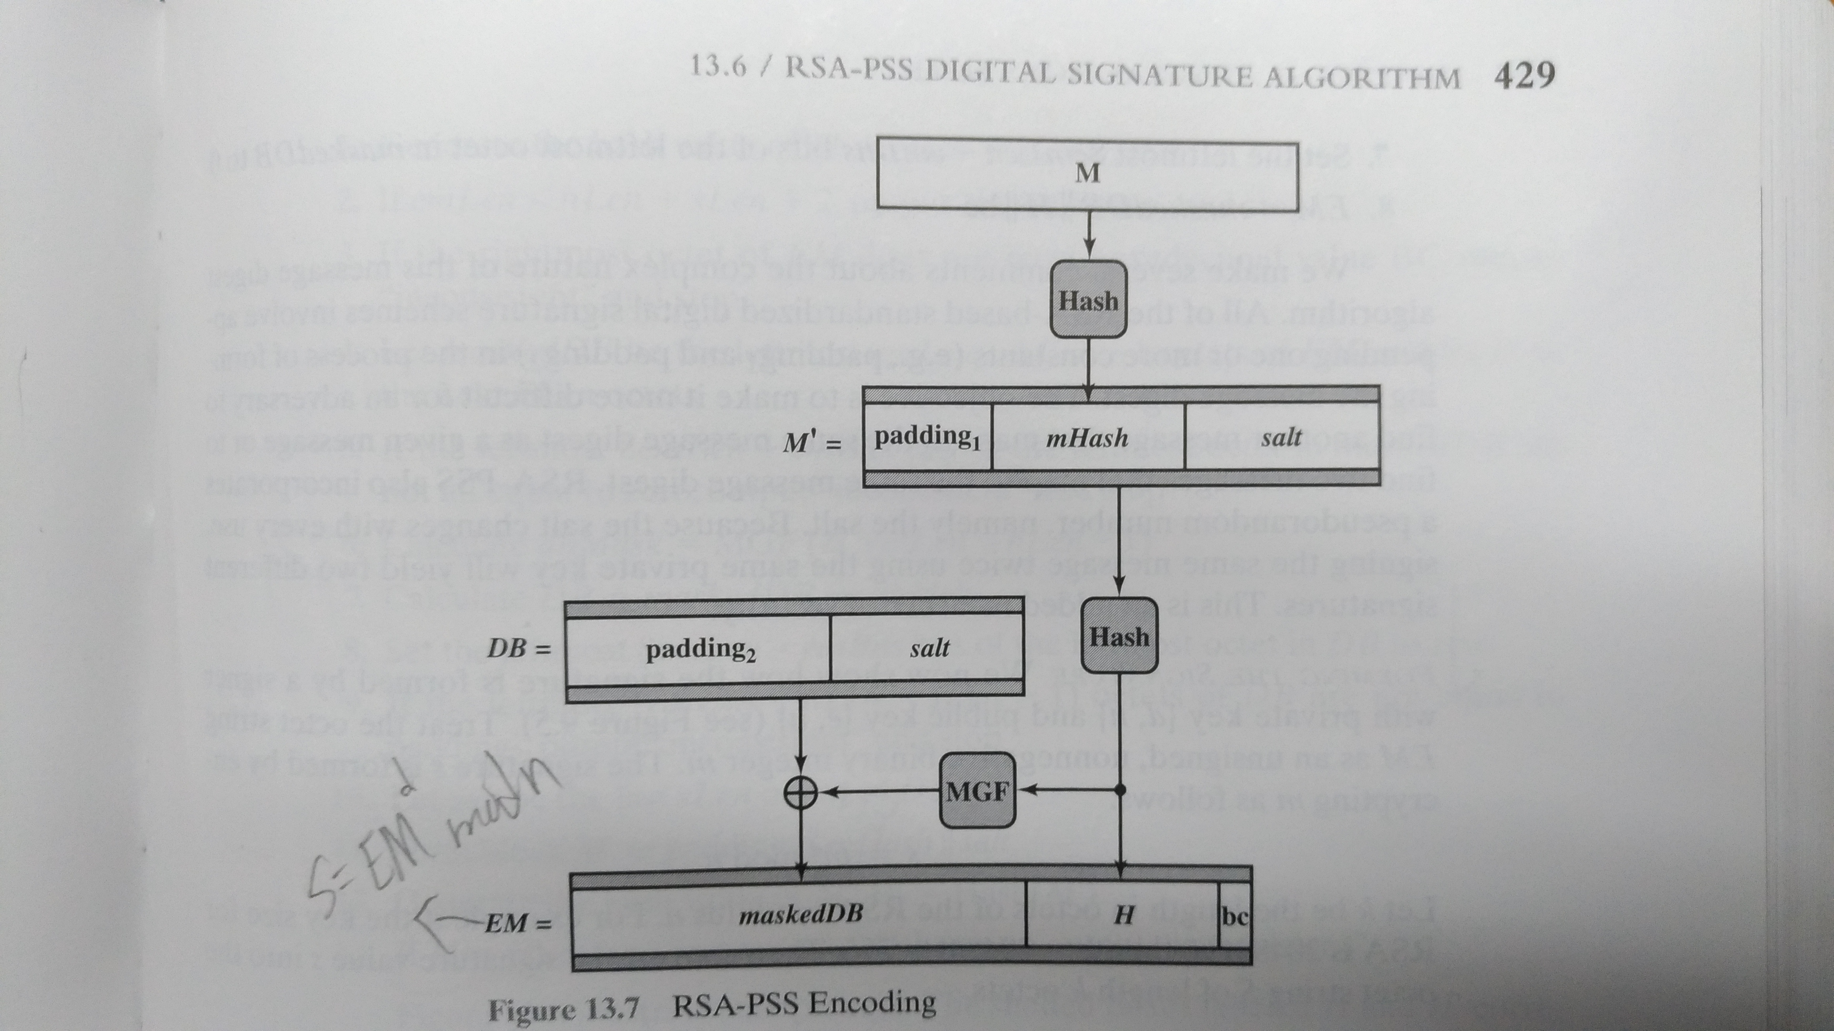
實作內容
質數產生
隨機產生一個n bits的數
先用小於10000的質數表過慮
再使用10次的miller-rabin演算法檢測
bit數需為4的倍數
RSA
快速運算大次方數取模
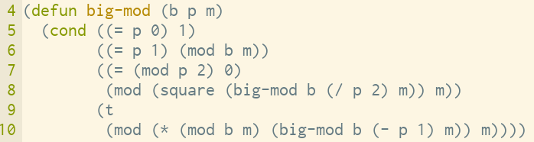
求模反元素
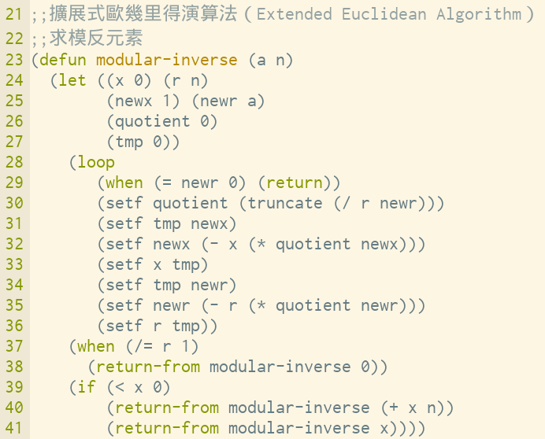
數位簽章
RSA-PSS
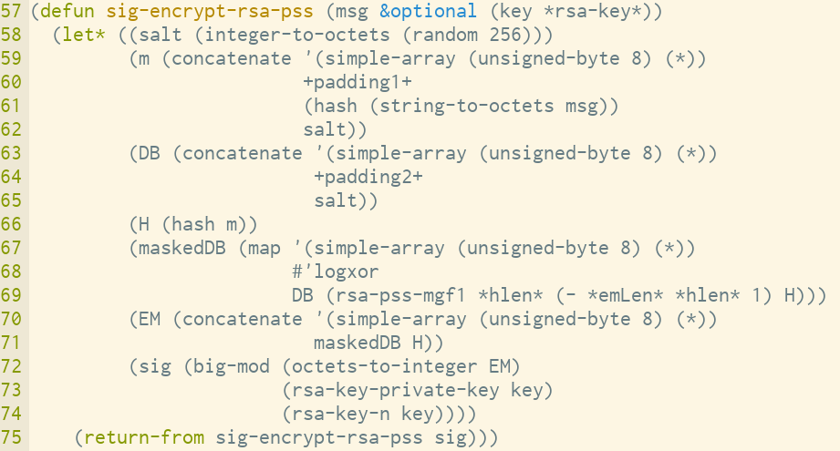

成品

